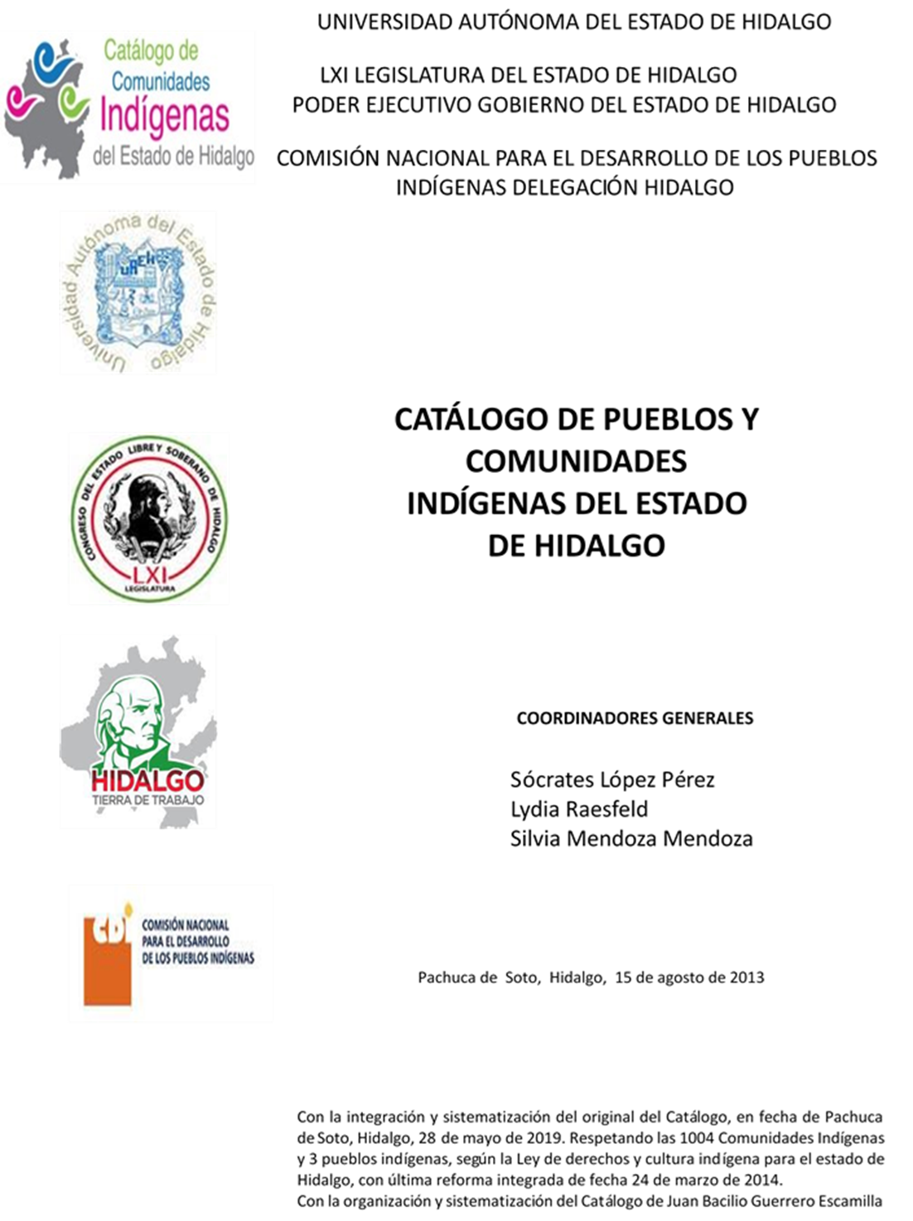

**Hueytlale**

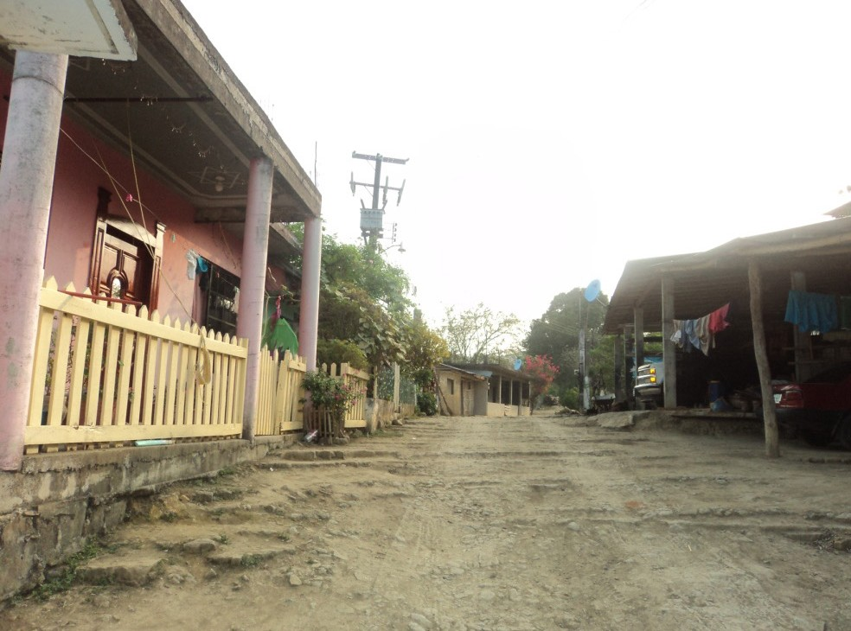CCIEH: HGOSFO023

Hueytlale: 130460024

**DICTAMEN**

# Después de analizar la información proveniente del instrumento de levantamiento de información aplicado (cédula) en las localidades seleccionadas (por haber cumplido los requisitos de contar con más de cien habitantes y que mantuvieran un índice superior a la media nacional de Hablantes de Lengua Indígena) y de la ponderación de las variables que se consideraron en la metodología de este estudio, el equipo académico de este proyecto considera que la comunidad de **Hueytlale**, del Municipio de San Felipe Orizatlán, con clave INEGI **130460024**, reúne las estructuras sociales y culturales para ser considerada como **INDÍGENA** y ser incluida en el **Catálogo de Comunidades Indígenas del Estado de Hidalgo** con la clave **HGOSFO023**.

**Hueytlale** mantiene una intensa vida social que es articulada por sus autoridades, electas por un periodo de dos años en Asambleas Generales, a las cuales son convocados los jefes de familia. Asimismo, conservan un Consejo que está integrado por las todas las personas que han fungido como Delegados o Jueces.

Con un significativo 68 por ciento de Hablantes de Lengua Indígena, es decir más de la mitad de la población continúa trasmitiendo de forma oral su tradición, pero de forma contrastante también se encuentra la población más joven con el uso constante del español, ya que se les infundió que el castellano les dará mayor movilidad social.

Cabe destacar que la comunidad se adscribe como campesina más que indígena, ellos argumentan que, si bien hablan náhuatl, hay una estrecha relación entre el cultivo de maíz y las ceremonias a la tierra, lo que da cuenta del arraigo a la tierra, no sólo como elementos físicos sino simbólico que construye su identidad.

En relación a las prácticas culturales la comunidad elabora artesanías de vidrio, sin embargo, no existen grupos de danza y/o música. En relación a las prácticas de salud, los habitantes asisten con la Auxiliar de la Casa de Salud para atender las enfermedades más comunes que presentan, en caso de no poder resolver o atender dichos padecimientos, (por falta de medicina y/o discriminación) las personas acuden a la clínica de la cabecera municipal.

|  |  |  |
| --- | --- | --- |
| **Hueytlale, San Felipe Orizatlán** | | |
|  |  | Resumen |
|  | Clave CCIEH | HGOSFO023 |
|  | Clave INEGI | 130460024 |
| **PRIORIDAD Y CATEGORÍA** | **MÍNIMO** | **TOTAL** |
| **REQUERIDO** | **OBTENIDO** |
| 1- Hablantes de lengua indígena * | 6.5% | 68.1% |
| 2- Territorio | 30.0% | 100.0% |
| 3- Autoridad tradicional | 10.0% | 30.0% |
| 4- Asamblea comunitaria | 100.0% | 100.0% |
| 5- Comités internos tradicional | 25.0% | 100.0% |
| 6- Autoadscripción | 100.0% | 0.0% |
| 7- Usos y Costumbres para resolver sus conflictos | 20.0% | 100.0% |
| 8- Trabajo comunitario | 100.0% | 100.0% |
| 9- Medicina Tradicional | 25.0% | 100.0% |
| 10- Parteras tradicionales | 100.0% | 100.0% |
| 11- Médicos tradicionales | 25.0% | 0.0% |
| 12- Fiestas del pueblo: Patronal, santos, carnaval, agrícola o climática | 25.0% | 100.0% |
| 13- Relación del ciclo económico con ceremonias | 100.0% | 100.0% |
| 14- Lugares sagrados (cerros, cuevas, piedras…) | 25.0% | 75.0% |
| 15- Música (tradicional, costumbre | 100.0% | 0.0% |
| 16- Danza | 100.0% | 0.0% |
| 17- Leyendas y creencias | 25.0% | 75.0% |
| 18- Vestimenta tradicional | 100.0% | 100.0% |
| 19- Artesanías | 25.0% | 25.0% |
| 20- Origen | 10.0% | 100.0% |
| 21- Reglamentos y/o acuerdos | 100.0% | 100.0% |
| 22- Patrimonio comunitario | 25.0% | 100.0% |
| *% de PHLI Nacional (INEGI, 2010) |  |  |
| Elaboración: Universidad Autónoma del Estado de Hidalgo con datos del Catálogo de Comuniades Indígenas del Estado de Hidalgo. | | |
| Agosto 2013 |  |  |

|  |  |  |  |
| --- | --- | --- | --- |
|  | **Hueytlale, San Felipe Orizatlán** |  |  |
|  |  | Clave CCIEH | HGOSFO023 |
|  |  | Clave INEGI | 130460024 |
| **PRIORIDAD Y CATEGORÍA** | **ELEMENTOS CULTURALES** | **PARCIAL OBTENIDO** | **TOTAL OBTENIDO** |
| 1- Hablantes de lengua indígena * | % HLI INEGI | 68% | **68.1%** |
| 2- Territorio | Asentamiento y pertenencia a región geocultural (30%) | 30% | **100.0%** |
| Panteón-cementerio (15%) | 15% |
| Fuente de agua (10%) | 10% |
| Siembra o potrero (10%) | 10% |
| Lugar de culto (15%) | 15% |
| Delegación (10%) | 10% |
| Espacios comunes (10%) | 10% |
| 3- Autoridad tradicional | Consejo (40%) | 0% | **30.0%** |
| Mayordomo (30%) | 0% |
| Delegado (10%) + (10%) si lo denominan en lengua indígena, total (20%) | 20% |
| Auxiliares (10%) | 10% |
| 4- Asamblea comunitaria | Si (100%) No (0%) | 100% | **100.0%** |
| 5- Comités internos tradicional | Comité A (25%) | 25% | **100.0%** |
| Comité B (25%) | 25% |
| Comité C (25%) | 25% |
| Comité D (25%) | 25% |
| 6- Autoadscripción | Si (100%) No (0%) | 0% | **0.0%** |
| 7- Usos y costumbres para resolver sus conflictos | Resolución de faltas y delitos al interior (40%) | 40% | **100.0%** |
| Autoridad comunitaria que resuelve (40%) | 40% |
| Espacio reclusión (20%) | 20% |
| 8- Trabajo comunitario | Si (100%) No (0%) | 100% | **100.0%** |
| 9- Medicina Tradicional | Enfermedad cultural A (25%) | 25% | **100.0%** |
| Enfermedad cultural B (25%) | 25% |
| Enfermedad cultural C (25%) | 25% |
| Enfermedad cultural D (25%) | 25% |
| 10- Parteras tradicionales | Si (100%) No (0%) | 100% | **100.0%** |
| 11- Médicos tradicionales (Excepto partera) | Médico tradicional A (25%) | 0% | **0.0%** |
| Médico tradicional B (25%) | 0% |
| Médico tradicional C (25%) | 0% |
| Médico tradicional D (25%) | 0% |
| 12- Fiestas del pueblo: Patronal, santos, carnaval, agrícola o climática | Fiesta A (25%) | 25% | **100.0%** |
| Fiesta B (25%) | 25% |
| Fiesta C (25%) | 25% |
| Fiesta D (25%) | 25% |
| 13- Relación del ciclo económico con ceremonias | Si (100%) No (0%) | 100% | **100.0%** |
| 14- Lugares sagrados (cerros, cuevas, piedras…) | Lugar sagrado A (25%) | 25% | **75.0%** |
| Lugar sagrado B (25%) | 25% |
| Lugar sagrado C (25%) | 25% |
| Lugar sagrado D (25%) | 0% |
| 15- Música (tradicional, costumbre) | Si (100%) No (0%) | 0% | **0.0%** |
| 16- Danza | Si (100%) No (0%) | 0% | **0.0%** |
| 17- Leyendas y creencias | Leyenda o creencia A (25%) | 25% | **75.0%** |
| Leyenda o creencia B (25%) | 25% |
| Leyenda o creencia C (25%) | 25% |
| Leyenda o creencia D (25%) | 0% |
| 18- Vestimenta tradicional | Si (100%) No (0%) | 100% | **100.0%** |
| 19- Artesanías | Artesania A (25%) | 25% | **25.0%** |
| Artesania B (25%) | 0% |
| Artesania C (25%) | 0% |
| Artesania D (25%) | 0% |
| 20- Origen | Por cada año (0.5%) máximo 50% | 50% | **100.0%** |
| Mito fundacional (25%) | 25% |
| Hecho colectivo A (5%) | 5% |
| Hecho colectivo B (5%) | 5% |
| Hecho colectivo C (5%) | 5% |
| Hecho colectivo D (5%) | 5% |
| Hecho colectivo E (5%) | 5% |
| 21- Reglamentos y/o acuerdos | Si (100%) No (0%) | 100% | **100.0%** |
| 22- Patrimonio comunitario | Patrimonio A (25%) | 25% | **100.0%** |
| Patrimonio B (25%) | 25% |
| Patrimonio C (25%) | 25% |
| Patrimonio D (25%) | 25% |
| *% de PHLI Nacional (INEGI, 2010) | | | |

OBTENIDO REQUERIDO

|  |  |
| --- | --- |
| **Hueytlale, San Felipe Orizatlán** |  |
| Clave CCIEH | HGOSFO023 |
| Clave INEGI  1- Hablantes de lengua indígena *  **100%** 2- Territorio  22- Patrimonio comunitario 3- Autoridad tradicional  **80%**  21- Reglamentos y/o acuerdos 4- Asamblea comunitaria  **60%**  20- Origen 5- Comités internos  **40%**  19- Artesanías **20%** 6- Autoadsc  **0%**  18- Vestimenta tradicional 7- Usos y  17- Leyendas y creencias 8- Trabajo com  16- Danza 9- Medicina Tradicional  15- Música (tradicional, costumbre 10- Parteras tradicionales  14- Lugares sagrados (cerros, cuevas, 11- Médicos tradicionales  piedras…)  13- Relación del ciclo económico con 12- Fiestas del pueblo: Patronal, santos, ceremonias carnaval, agrícola o climática | 130460024  tradicional  ripción  Costumbres para resolver sus conflictos  unitario |
|  |  |
|  |  |
| *% de PHLI Nacional (INEGI, 2010) |  |
| Elaboración: Universidad Autónoma del Estado de Hidalgo con datos del Catálogo de Comuniades Indígenas del Estado de Hidalgo. Agosto 2013 | |